
- Responde con tus palabras ¿Qué es un vector de enfermedad? Menciona al menos cuatro ejemplos de vectores.
- Analiza tu espacio de trabajo y entorno laboral. Elabora una lista sobre cuáles crees que son las posibles fuentes de contaminación y a qué tipo de organismos potencialmente infecciosos crees que estás expuesto.
- Ingresa al link que aparece en el recuadro de abajo. Resume la información allí presentada sobre la extracción y refinación del petróleo elaborando un texto de no más de una página.


http://www.profesorenlinea.cl/Ciencias/petroleoRefineria.htm

- Analiza las siguientes imágenes y responde para cada una:
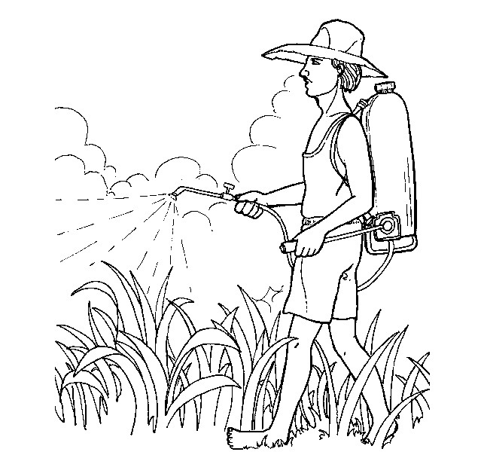
A B
- ¿A qué tipo de contaminantes está expuesto cada trabajador?
- ¿Qué tipo de vía de ingreso podría o está afectando a cada trabajador?
- ¿Qué tipo de efectos podrían tener los contaminantes en cada caso?

